НАЛОГ НА ПРОФЕССИОНАЛЬНЫЙ ДОХОД
Министерство по налогам и сборам информирует, что с 1 января 2023 года вводится дополнительный особый режим налогообложения «Налог на профессиональный доход».
ВАЖНО! Переход на данный режим налогообложения осуществляется добровольно.
К преимуществам данного режима относятся:
- простота начала применения: достаточно установить и зарегистрироваться в мобильном приложении «Профдоход»;
- выгодные налоговые ставки (10 процентов и 20 процентов, а для получателей пенсии – фактически 4 процентов и 8 процентов);
- не нужно представлять налоговые отчеты и декларации, учет полученных доходов ведется посредством формируемых чеков в приложении «Профдоход»;
- налог начисляется налоговым органом, а предварительная его сумма рассчитывается автоматически в приложении.
Ставки налога установлены в размере 10 процентов независимо от размера полученной выручки при работе с физическими лицами и иностранными юридическими лицами. При работе с белорусскими субъектами хозяйствования - 10 процентов при сумме полученного дохода не более 60 000 рублей и 20 процентов с суммы превышения указанного размера
(то есть, если доход составил 75000 рублей, то 60000 рублей будет облагаться по ставке 10 процентов, а 15000 рублей – по ставке 20 процентов).
Для физических лиц, впервые зарегистрированных в качестве плательщика налога на профессиональный доход, предусмотрена льгота в виде налогового вычета в размере 2 000 белорусских рублей.
Самостоятельно рассчитывать налог на профессиональный доход плательщикам не нужно. Применение налогового вычета, размер ставки и другие особенности расчета полностью автоматизированы. Также не требуется представление налоговых деклараций.
ВАЖНО! Для применения налога на профессиональный доход физическое лицо обязано использовать цифровую платформу – приложение «Налог на профессиональный доход» («Профдоход») (программное обеспечение Министерства по налогам и сборам) с использованием смартфона или компьютера (включая планшетный), подключенного к сети Интернет.
Физическое лицо, изъявившее желание перейти на применение налога на профессиональный доход, обязано до начала осуществления деятельности:
установить на свой смартфон или компьютер приложение «Профдоход»;
проинформировать налоговый орган через приложение «Профдоход» о
применении налога на профессиональный доход.
С подробной информацией о применении особого режима налогообложения «Налог на профессиональный доход» и использовании приложения «Профдоход» можно на сайте МНС в специально созданной и размещенной в разделе «Актуально» страничке «Налог на профессиональный доход» по ссылке https://www.nalog.gov.by/professional_income_tax/ или по QR кодам:
- Что такое налог на профессиональный доход?
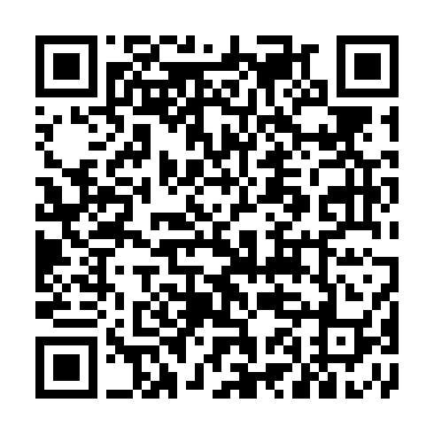
- Мобильное приложение «Налог на профессиональный доход»
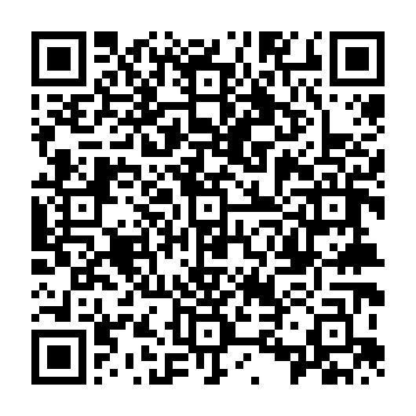

ПЕРЕЧЕНЬ
видов деятельности, осуществляемых физическими лицами – плательщиками налога на профессиональный доход*, утвержденный постановлением Совета Министров Республики Беларусь от 8 декабря 2022 г. № 851 (Национальный правовой Интернет-портал Республики Беларусь, 10.12.2022, 5/51070).
- Ремесленная деятельность
- Деятельность по оказанию услуг в сфере агроэкотуризма
- Реализация физическими лицами, за исключением лиц, указанных в пункте 7 настоящего приложения, товаров потребителям:
  - на торговых местах и (или) в иных установленных местными исполнительными и распорядительными органами местах продукции цветоводства, декоративных растений, их семян и рассады, животных (за исключением котят и щенков), изготовленных этими физическими лицами хлебобулочных и кондитерских изделий, готовой кулинарной продукции;
  - котят и щенков при условии содержания домашнего животного (кошки, собаки);
- Выполнение работ (оказание услуг):
  - видеосъемка событий;
  - деятельность по копированию, подготовке документов и прочая специализированная офисная деятельность;
  - деятельность по письменному и устному переводу;
  - кошение трав, уборка озелененной территории от листьев, скошенной травы и мусора;
  - нанесение аквагрима;
  - настройка, ремонт музыкальных инструментов;
  - оказание услуг по выращиванию сельскохозяйственной продукции, предоставление услуг по дроблению зерна, отжиму сока, выпас скота;
  - парикмахерские и косметические услуги, а также услуги по маникюру и педикюру;
  - предоставление услуг, оказываемых при помощи автоматов для измерения веса, роста;
  - производство одежды (в том числе головных уборов) и обуви;
  - работы и услуги по дизайну интерьеров, графическому дизайну, оформлению (украшению) автомобилей, внутреннего пространства капитальных строений (зданий, сооружений), помещений, иных мест, а также моделирование предметов оформления интерьера, текстильных изделий, мебели, одежды и обуви, предметов личного пользования и бытовых изделий;
  - разработка веб-сайтов, установка (настройка) компьютеров и программного обеспечения, восстановление компьютеров после сбоя, ремонт, техническое обслуживание компьютеров и периферийного оборудования, обучение работе на персональном компьютере;
  - распиловка и колка дров, погрузка и разгрузка грузов;
  - ремонт и восстановление, включая перетяжку, домашней мебели;
  - ремонт часов, обуви, зонтов, сумок, чемоданов, изготовление дубликатов ключей, нанесение моментальной гравировки на предметы, предоставленные потребителем;
  - ремонт швейных, трикотажных изделий и головных уборов, кроме ремонта ковров и ковровых изделий; 4.17. репетиторство;
  - сборка мебели, установка (крепление) в домашних хозяйствах предметов интерьера и бытовых изделий (за исключением кондиционеров и газовых плит), монтаж встраиваемых кухонь, встраиваемых шкафов, антресолей;
  - стирка и глаженье постельного белья и других вещей в домашних хозяйствах граждан, закупка продуктов, мытье посуды и приготовление пищи в домашних хозяйствах граждан, внесение платы из средств обслуживаемого лица за пользование жилым помещением и жилищно-коммунальные услуги;
  - упаковка товаров, предоставленных потребителем;
  - услуги по содержанию, уходу и дрессировке домашних животных, кроме сельскохозяйственных животных;
  - уход за взрослыми и детьми;
  - фотосъемка, изготовление фотографий;
  - оказываемые потребителям услуги по чистке и уборке жилых помещений;
  - выполняемые для потребителей штукатурные, малярные, стекольные работы, работы по устройству покрытий пола и облицовке стен, оклеивание стен обоями, кладка (ремонт) печей и каминов, очистка и покраска кровли, покраска ограждений и хозяйственных построек, установка дверных полотен и коробок, окон и оконных коробок, рам из различных материалов;
  - услуги учителя-дефектолога;
  - ландшафтное проектирование
  - осуществляемая для потребителей курьерская деятельность (деятельность по доставке товаров, пакетов);
  - чистка салонов транспортных средств
  - содержание могил и уход за ними
  - аренда, прокат развлекательного и спортивного оборудования (велосипеды, коньки, туристическое снаряжение и прочее).
- Предоставление принадлежащих на праве собственности физическому лицу иным физическим лицам жилых помещений, садовых домиков, дач для краткосрочного проживания.
- Предоставление в аренду имущества (кроме имущества, сдача которого в аренду не допускается или ограничивается законодательными актами)**.
- Разовая реализация (не более пяти дней в календарном месяце), осуществляемая иностранными гражданами и лицами без гражданства, временно пребывающими и временно проживающими в Республике Беларусь, по специальным разрешениям, выдаваемым в соответствии с законодательными актами, потребителям на торговых местах и (или) в иных установленных местными исполнительными и распорядительными органами местах произведений живописи, графики, скульптуры, изделий народных художественных ремесел, продукции растениеводства и пчеловодства.
______________________________
* В настоящем приложении используются термины в значениях, определенных в статье 335 Налогового кодекса Республики Беларусь.
** Применяется при условии отсутствия в такой деятельности признаков предпринимательской деятельности, предусмотренных в части второй пункта 1 статьи 1 Гражданского кодекса Республики Беларусь.

